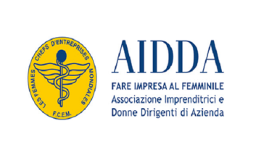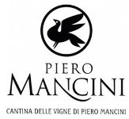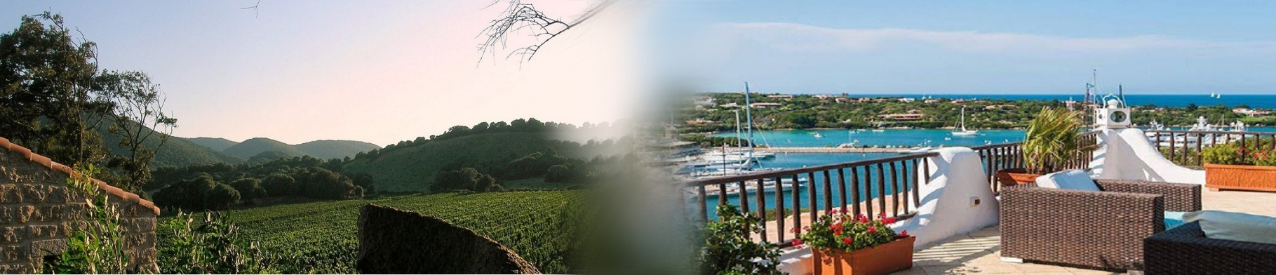**AIDDA incontra AIDDA**

**Sardegna - Sicilia - Veneto Trentino Alto Adige**

**Porto Cervo 7-8-9 giugno 2018**

**Giovedì 07 Giugno** arrivo ad Olbia e trasferimento libero a Porto Cervo in **Hotel**

**“Luci di la Muntagna”**

pomeriggio libero

**ore 20.00** Apericena - **€ 20,00** a persona -

**Venerdì 08 Giugno** **ore 9.00** partenza in pullman dall’hotel per **Luogosanto** per visita

archeologica del sito - **€ 35,00** a persona -

**ore 13.00** arrivo in pullman ai Vigneti Mancini nella **Tenuta** di **Balajana**

Aperitivo e pranzo offerto dalla Socia Marisa Mancini

**ore 17.00** B2B – 1°parte

**ore 18.30** merenda offerta dalla Delegazione Sardegna

**ore 19.00** B2B– 2° parte

**ore 20.30** trasferimento in hotel - cena libera -

**Sabato 09 Giugno** **ore 10.00** passeggiata per Porto Cervo

## ore 12.00 visita al Donne Concept Store di Donatella Soro nella

##### Promenade du Port

## Quick lunch offerto dalla Socia Donatella Soro

**Ore 18.00** Partenza dall’hotel in pullman - Passeggiata a Porto Rotondo -   
 **ore 20.30** Cena dei saluti - € 60,00 -

**Domenica 10 Giugno** partenza

